МУ ДО ИРМО Хомутовская детская музыкальная школа

Методическая разработка

«Коррекция дефектов звукопроизношения у учащихся младших классов посредством хорового пения»

Выполнила: преподаватель Хомутовской ДМШ Курилович В.А

Иркутск 2022г.

Содержание
Введение 3
Глава I. Теоретические аспекты проблемы коррекции дефектов звукопроизношения у учащихся младших классов посредством хорового пения 5
  - Сущность понятия «дефект произношения» 5
  - Особенности развития речи у учащихся младших классов 11
Глава II. Коррекция дефектов звукопроизношения у учащихся младших классов посредством хорового пения 20
II.1. Хоровое пение как средство коррекции дефектов звукопроизношения у учащихся младших классов 20
  - Практическое применение методов коррекции звукопроизношения на хоровых занятиях 24
Заключение 32
Список литературы 34
Приложение 1 36
Приложение 2 37
Приложение 3 38
Приложение 4 39
Приложение 5 40

Введение
Актуальность. Проблема развития детской речи вызывает большой интерес у специалистов различных областей знаний: психологов, педагогов, лингвистов, физиологов, музыкальных работников. Эта проблема является особенно значимой, по статистическим данным, только 10% новорожденных появляются на свет абсолютно здоровыми. Остальные дети имеют различные микроорганические поражения или выраженную патологию. Отдельную категорию составляют аномалии развития, сопровождающиеся нарушением речи, что влечет и отставание в развитии. Детям с недоразвитием речи следует вовремя оказать помощь, исправить дефекты звукопроизношения.
Практика показывает, что в настоящее время вокальное воспитание детей осуществляется главным образом через хоровое пение в общеобразовательной школе, в хоровых студиях, вокальных ансамблях, в хоровом классе ДМШ, центрах эстетического воспитания и пр. Обучение ведется традиционно, без учета речевых возможностей детей, у которых имеется дефект в произношении.
Таким образом, необходимо построить образовательный процесс так, чтобы значимым показателем являлась коррекция дефектов звукопроизношения у учащихся младших классов посредством хорового пения.
Актуальность проблемы определили выбор темы исследования:
«Коррекция дефектов звукопроизношения у учащихся младших классов посредством хорового пения».
Объект исследования – процесс коррекции дефектов звукопроизношения у учащихся младших классов.
Предмет исследования – коррекция дефектов звукопроизношения у учащихся младших классов посредством хорового пения.

Цель работы - разработать комплекс упражнений, направленный на достижение оптимального развития и коррекции речи у учащихся младших классов на занятиях хора.

Задачи исследования:
    - Проанализировать теоретические исследования по проблеме коррекции дефектов звукопроизношения у учащихся младших классов и уточнить сущность понятия «дефект звукопроизношения».
    - Проанализировать особенности развития речи и дефекты звукопроизношения у учащихся младших классов.
    - Выявить логопедические и вокально-хоровые методы коррекции дефектов звукопроизношения у учащихся младших классов.
    - Разработать комплекс упражнений направленный на коррекцию звукопроизношения у учащихся младших классов и проверить его эффективность на занятиях хорового класса.

Методы исследования :
- Изучение и анализ психолого-педагогической и методической литературы;
- Анализ различных методик и разработка комплекса упражнений, направленных на коррекцию дефектов звукопроизношения детей;
- Анализ деятельности учащихся на занятиях хорового класса

Глава I. Теоретические аспекты проблемы коррекции дефектов звукопроизношения у учащихся младших классов посредством хорового
пения

Сущность понятия «дефект произношения»

Полноценное развитие личности ребенка невозможно без воспитания у него правильной речи. Однако выполнение этой задачи связано с определенными трудностями, являющимися следствием чрезвычайной сложности самого явления речи.
В последнее время резко возросло количество детей с речевыми проблемами. По статистике всего лишь 10% из 100% новорожденных рождаются здоровыми. Остальные же дети рождаются с различными поражениями или выраженными патологиями. Большинство из них имеют трудности связанные с развитием, зачастую это сопровождается вместе с нарушением речи. Таким детям следует вовремя оказать помощь и исправить дефекты звукопроизношения.
«Дефект речи» - это отклонение от речевой нормы, которое частично или полностью препятствует речевому общению и ограничивает возможности социальной адаптации человека.
С точки зрения психологии и психиатрии дефекты произношения подразумевают под собой последствия после психологических и психических расстройств, которые влияют не только на речевые функции, но и на изменение мышления.
С точки зрения В.П. Балобановой «Диагностика нарушения речи у детей и организация логопедической работы в условиях дошкольного учреждения» [1, с.1] в логопедии существует 2 классификации нарушения речи:

- Симптомологическая (психолого-педагогическая) классификация, которая учитывает, какие компоненты речи нарушены и в какой степени. В этой классификации присутствует несколько групп нарушения речи, такие как:
  - фонетическое нарушение речи (ФНР) - нарушение произношения отдельных звуков при нормальном фонетическом и физическом слухе. Чаще всего нарушение заметно в таких звуках как: свистящие - С , З (и их мягкие пары), Ц; шипящие – Ш , Щ ,Ж , Ч ; сонорные
- Р , Л ( и их мягкие пары); заднеязычные – К , Г , Х ( и их мягкие пары). Причинами возникновения служат: повреждения в родовой, дородовой и послеродовой периоды развития, нарушения слуха, артикуляционной моторики, проблемы в работе коры головного мозга, «сюсюкание» при общении с маленьким ребенком, а также ели родители говорят на нескольких языках;
  - фонетико-фонематическое нарушение речи (ФФНР) - нарушение фонетической стороны речи и слухового восприятия. Ребенок искаженно воспринимает звук, и соответственно потом его неправильно воспроизводит. Искажение происходит примерно так: вместо Ш воспроизводится средний звук между В и Ф; вместо шипящих воспроизводятся звуки Т и П; иногда нет различия между твердыми и мягкими звуками ( говорит СЬ вместо С ); не распознавание на слух звонких и глухих звуков , например ТОМ вместо ДОМ , или ПАПКА вместо БАБКА; ребенок путает между собой сонорные звуки – Л, М, Н, Р, а также свистящие и шипящие; так же могут размываться слоги , смешиваться соседние звуки, путать грамматический строй предложений ( времена , числа , окончания). Причины возникновения: проблемно протекающая беременность, родовые травмы или осложнения при родах, стрессы, неблагоприятные условия проживания и психологические проблемы;

  - лексико-грамматическое недоразвитие речи (ЛГНР) - нарушение грамматического строя речи, недоразвитие лексики. Ребенок употребляет в речи слова в неправильном значении, возникает сложность при классификации предметов, отсутствие словарного запаса, вследствие чего появляются трудности в понимании речи. Причины возникновения: генетическая предрасположенность, трудно протекающая беременность, родовые травмы, инфекционные болезни беременной, а также неблагоприятные условия проживания, отсутствие положительных эмоций, недостаточное внимание к развитию ребенка или наоборот чрезмерная опека;
  - общее недоразвитие речи (ОНР) - нарушение всех компонентов речевой системы. Отличительный признак - это помимо всех нарушений, присутствуют агрессивное поведение, заниженная самооценка, а также тревожность и беспокойство. Причины возникновения: родовая травма, заболевание ЦНС, травмы мозга в первые годы жизни ребенка, употребление алкоголя и никотина матерью во время беременности.
- Клиника-педагогическая классификация, раскрывает виды и формы речевых расстройств.
Наиболее распространенной формой речевого расстройства является дефект звукопроизношения у детей младшего возраста - «дислалия» (от греч. dis – приставка, означающая частичное расстройство, и lalio – говорю), что означает неправильное, или искаженное произношение речи при нормальном слухе.
При «дислалии» ребенок начинает искажать и пропускать некоторые звуки (рыба-ыба), заменять звуки (рыба-лыба). Причины возникновения дислалии - биологические и социальные: общая физическая ослабленность ребенка, неблагоприятное социальное окружение, которое препятствует развитию общения ребенка, ограниченность социальных контактов, подражание неправильным образцам речи, недостатки воспитания, а так же физиологические особенности, и нарушения в речевом аппарате.

За последние десятилетия дислалия приобрела следующие изменения:
  - Возрастание распространённости
  - Усложнение симптоматики
  - Сопровождение с проблемой зажимов артикуляционных мышц

Существует несколько видов дислалии:
  - Мономорфная (простая) – искажение одного или нескольких звуков из групп (С, З, Ц и Ш, Ж, Ч)
  - Полиморфная (сложная) - искажение несколько звуков из группы (С, Р, К, Ш)
  - Физиологическая (возрастная) – нарушение произношения до 5 лет, из-за недостаточного развития артикуляционного аппарата. Это единственная форма, которая присутствует абсолютно у всех людей, но на определенном этапе развития.
  - Функциональная – дефекты воспроизведения без нарушений артикуляционного аппарата.
Причины: соматические (физическая ослабленность из-за хронических заболеваний), социальные (педагогическая запущенность, двуязычная семья, образец неправильно речи).
  - Механическая (органическая) – нарушение произношения из-за анатомических дефектов в строении артикуляционного аппарата.
К механическим нарушениям относятся такие как: Нарушения прикуса:
- Глубокий прикус (перекрытие нижних резцов верхними) (см. приложение 1)
- Открытый передний прикус (когда после смыкания коренных зубов остается щель) (см. приложение 2)

- Открытый боковой прикус (когда после смыкания резцов остается щель, с одной или с двух сторон) (см. приложение 2)
- Прямой прикус (когда после смыкания верхние резцы встают на нижние) (см. приложение 2)
- Перекрестный прикус (когда нарушено соотношение зубных дуг) (см . приложение 3 )
- Прогнатия (выступание вперед верхней челюсти) (см. приложение 2)
- Прогения (выступание вперед нижней челюсти) (см приложение Нарушения в строении зубов:
- Редкое расположение зубов
- Расположение зубов вне челюстной дуги
- Очень маленькие или деформированные зубы
- Слишком большой или маленький язык
- Короткая уздечка
Нарушения в строении мягкого и твердого неба:
- Расщелены мягкого и твердого неба (см. приложение 4)
- Твердое небо слишком высокое или слишком низкое Нарушения в строении губ:
- Расщелина верхней губы
- Недоразвитие губ
Причины: органические (дефект в строении органа), наследственные (передающиеся из поколения в поколение), врожденные (сформированные в период внутриутробного развития), приобретенные (приобретенные дефекты во время родов или дальнейшей жизни).
Проявление дислалии:
  - Сигматизм - нарушения произношения свистящих и шипящих звуков

  - Ламбадизм и параламбадизм - нарушения произношения сонорных звуков Л, ЛЬ
  - Ротацизм и параротацизм - нарушение произношения сонорных звуков Р, РЬ
  - Каппацизм или хатизм – нарушения произношения заднеязычных звуков Г, ГЬ, К, КЬ, Х, ХЬ
  - Йотацизм – нарушение звука Й
  - Дефекты звонкости – замена звонких согласных глухими
  - Дефекты мягкости – замена мягких согласных твердыми

ЦНС
Помимо дислалии, к дефектам звукопроизношения относят:
- Дизартрию ( нарушение произношения, в следствии поражения

- Ринолалия – синдром гнусавости

Разобравшись подробно с разновидностями дефектов произношения становится более понятно, почему возникают эти проблемы, и на что следует обращать внимание для дальнейшей работы, не только у детей дошкольного возраста, но и у совсем маленьких. Так как из-за таких небольших, но оказывается очень значимых нюансов, могут быть серьезные проблемы с произношением. Очень важно, если они есть, увидеть их и предпринять соответствующие меры.

Особенности развития речи у учащихся младших классов
Младший школьный возраст характеризуется как один из переломных этапов в развитии ребенка. Это возраст относительно спокойного и равномерного физического развития. Происходит функциональное совершенствование мозга - развивается аналитико-систематическая функция коры; постепенно изменяется соотношение процессов возбуждения и торможения: процесс торможения становится всё более сильным, хотя по- прежнему преобладает процесс возбуждения, и младшие школьники в высокой степени возбудимы и импульсивны.
Независимо от того, когда ребенок пошел в школу, в шесть или в семь лет, в какой-то момент он проходит через кризис. Этот период может начаться в семилетнем возрасте, а может сместиться к шести или восьми годам. Кризис семи лет, который называют периодом рождения социального
«я», связан с осознанием ребенком своего места в мире общественных отношений, открытием новой социальной позиции — позиции школьника.
Формирование новой позиции меняет самосознание, а это, в свою очередь, приводит к переоценке ценностей. То, что было значимо раньше, становится второстепенным. Старые интересы, мотивы теряют свою побудительную силу, на смену им приходят новые. Маленький школьник с увлечением играет, и будет играть еще долго, но игра перестает быть основным содержанием его жизни. Ведущей деятельностью становится учеба, именно во время учебного процесса возникают и развиваются новые психологические функции и качества. От результативности учебы непосредственно зависит развитие личности младшего школьника.
В этот период также происходят глубокие изменения в области переживаний. Отдельные эмоции и чувства, которые испытывал ребенок лет четырех, были мимолетными, ситуативными, не оставляли заметного следа в его памяти. Неудачи и нелестные отзывы о внешности, например, если и приносили огорчения, то не влияли на становление его личности (при

условии благоприятной обстановки в семье). В период кризиса семи лет появляется «обобщение переживаний», благодаря этому появляется логика чувств. Переживания приобретают новый смысл, их усложнение приводит к возникновению внутренней жизни ребенка — на поведение и на события, в которых он активно участвует, начинает влиять именно внутренняя жизнь.
Теперь ребенок размышляет, прежде чем действовать, у него появляется осознание того, что принесет ему осуществление той или иной деятельности — удовлетворение или неудовлетворенность. Психологи называют этот процесс утратой детской непосредственности. Ребенок начинает скрывать свои переживания, пытается не показать, что ему плохо; внешне он уже не такой, как внутренне, хотя на протяжении младшего школьного возраста еще будут сохраняться открытость, стремление выплеснуть все эмоции на сверстников, на близких взрослых, сделать то, что хочется. Кризисным проявлением разделения внешней и внутренней жизни детей обычно становятся кривлянье, манерничанье, искусственная натянутость поведения. Эти внешние особенности, так же как и склонность к капризам, эмоциональным реакциям, конфликтам, начинают исчезать по мере выхода из кризиса и вступления в новый возраст.
У первоклассника происходит перестройка всей системы отношений с действительностью. У ребенка есть две сферы социальных взаимоотношений: «ребенок — взрослый» и «ребенок — дети». В школе система «ребенок — взрослый» разделяется. В жизни школьника кроме родителей появляется еще один значимый взрослый — учитель. Именно отношения с учителем начинают определять отношения ребенка к родителям и к детям. Новая система отношений «ребенок — учитель» становится центром жизни первоклассника. В первое время дети стараются строго следовать указаниям преподавателя.
Во взаимоотношениях со сверстниками дети учатся терпению и приспособляемости. Общение с ровесниками очень важно для формирования

способности вставать на точку зрения другого, принимать ту или иную задачу как общую, требующую совместных действий и способности взглянуть на самого себя и свою деятельность со стороны.
Известно, что в возрасте 7 лет под влиянием школьного обучения продолжают совершенствоваться все стороны речевого развития ребенка. Обогащается словарный запас, что дает возможность свободно разговаривать на различные темы со сверстниками и взрослыми.
Развиваясь, ребенок пользуется все более сложными языковыми единицами. Обогащается словарь, усваивается фразеология, ребенок овладевает закономерностями словообразования, словоизменения и словосочетания, многообразными синтаксическими конструкциями. Эти средства языка он "использует для передачи своих все усложняющихся знаний, для общения с окружающими людьми в процессе деятельности.
При монологической речи ребенок точнее подбирает слова для выражения мысли, строит сложные предложения, использует различные языковые средства для связи предложений, использует интонацию, логическое ударение. Огромное влияние на формирование у детей навыков грамматически правильной, лексически богатой речи оказывает культура речи окружающих взрослых. В этом возрасте ребенок начинает пользоваться объяснительной речью, требующей точности изложения, определенной последовательности выполнения тех или иных действий. В тоже время сохраняются некоторые трудности употребления несклоняемых имен существительных, неверной постановке в слове ударения (мало употребляемые слова, или иностранные слова), могут встречаться неточные употребления слов.
Речевая деятельность требует не только механического воспроизведения известных случаев применения слов, но и творческого оперирования словами, понимания и оперирования их в новых ситуациях, в новых значениях. Поэтому успешность овладения учащимися лексикой,

определяется и количеством запоминающихся слов, и возможностью широко и адекватно пользоваться ими: самостоятельно понять новые случаи применения уже известных слов по аналогии с ранее бывшими в опыте ребенка, догадаться о значении нового слова, умение выбрать наиболее верное в данной ситуации.
Овладение детьми звуками речи связанно с процессом взаимодействия различных анализаторов. Это, прежде всего слуховой и речедвигательный анализаторы. Зрительный анализатор принимает участие в развитии речи, однако это участие не имеет решающего значения.
Взаимодействие слухового и речедвигательного анализаторов заключается в следующем. Для возникновения и развития речи в обычных условиях требуется слух. Но и сама слуховая функция у детей находится в определенной зависимости от степени овладения речью. Различение на слух звуков речи зависит от того, насколько четко дифференцированы они в произношении воспринимающего.
Развитие речи в младших классах осуществляется в первую очередь на уроках родного языка. Овладение речью идет одновременно в нескольких направлениях: по линии развития звуко-ритмической, интонационной стороны речи, по линии овладения грамматическим строем, по линии развития лексики, по линии все большего и большего осознания учащимися собственной речевой деятельности.
При такой организации обучения в центре оказывается самая важная функция языка - коммуникативная. Раскрыть коммуникативную функцию языка для ребенка значит научить его планировать, высказывать свои замыслы языковыми средствами, предвидеть возможные реакции участника общения, контролировать свою речевую деятельность.
Вообще язык усваивается ребенком стихийно, в общении, в процессе речевой деятельности. Но этого недостаточно; стихийно усвоенная речь примитивна и не всегда правильна. Некоторые очень важные аспекты языка

стихийно, как правило, усвоены быть не могут и поэтому находятся в ведении школы.
С началом школьного обучения часто возникают проблемы речевого развития, которые были, не так заметны в дошкольном возрасте. Некоторые из детей получали коррекционную помощь в дошкольном возрасте, у некоторых речевое недоразвитие выявились только в школе.
Речь таких детей носит ситуативный характер, имеет форму диалога. Они испытывают выраженные трудности при изложении собственных мыслей. Речевые высказывания состоят из нераспространенных предложений, характерно неоднократное повторение отдельных слов в силу небогатого словарного запаса. У детей рассматриваемой группы отмечается более низкий уровень психологических предпосылок к овладению учебного материала.
Так же, существуют исследования, отражающие половую специфику, как речевого, так и когнитивной деятельности в целом.
Однако эти исследования немногочисленны. Рассматривая половые различия речевого развития, отмечают, что к началу школьного обучения у девочек отмечаются более высокий уровень вербального интеллекта и речемыслительных функций.
В период формирования речи у детей возникает ряд недостатков звукопроизношения. В первую очередь это физиологические особенности, такие как недостаточно развитый артикуляционный аппарат. А так же несформированность речевого слуха.
В Терминологическом словаре по логопедии и нейропсихологии (составитель – Л. Ф. Чупров) артикуляционный аппарат определяется, как
«функциональная система подвижных и неподвижных анатомических органов, участвующих в процессе порождения звуков речи, в фонетическом и акустическом оформлении устной речи» [13, с. 22].

Артикуляционный аппарат включает активные и пассивные органы (см. приложение 5). На логопедическом портале «Все о речи» конкретизируются функции каждого из органов: «Активные органы артикуляции — подвижные, помогающие формировать звуки.
Основными органами артикуляции являются губы и язык, небо и челюсть. Нижняя челюсть помогает созданию ударных гласных. Язык — главная мышца артикуляционного аппарата. От его способностей к гибкости и трансформированию зависит четкость произносимых звуков. Губы также являются подвижной частью и способствуют формированию гласных звуков и речи, они являются важным органом при артикуляции слов, которому помогает конкретное расположение языка» [10].
Пассивные органы (зубы, полость рта, твердое небо, глотка, гортань) служат фундаментом для активных органов.
Речь развивается параллельно с умственным и физическим развитием ребенка, а не является врожденной способностью.
Существует три важных периода в развитии речи у ребенка:
- период (от 1 до 2 лет) - формирование речи, движущей силой которой является потребность в общении. Все, даже незначительные неблагоприятные факторы, могут повлиять на развитии речи ребенка.
- период (3 года) - время интенсивного развития связной речи, именно в этот период ситуативная речь переходит к контекстной, что требует большой что согласовывается у ребенка в работе ЦНС (внимания памяти, речедвигательного механизма и т.д.).
- период: (от 6 до 7 лет) – начинается развитие письменной речи.
Исходя из вышесказанного, можно сделать вывод что речевое развитие является очень важной и неотъемлемой частью взросления ребенка, поэтому нужно уделять достаточное внимание речевому развитию, то есть, в том числе и артикуляционному аппарату, знать его строение, особенности (в детском возрасте) и т.п.

Речевой аппарат - система органов, принимающих участие в образовании звуков речи. Это сложнейшая структура с центром в головном мозге.
Регулирующий речевой аппарат находится в головном мозге, он состоит из коры головного мозга (как правило, левое полушарие), подкорковых узлов, проводящих путей и нервов, идущих к дыхательным, голосовым и артикуляторным мышцам.
В регуляции речевой деятельности принимают участие лобная, височная, теменная и затылочная доли головного мозга.
Лобные извилины принимают участие в образовании устной речи, это область, где зарождаются движения органов речи.
У каждого музыкального инструмента есть специальное приспособление, которое необходимо для того, чтобы он звучал. Как правило, это полое тело, полость, которая служит для усиления звука. Называется она резонатор. Роль резонаторов в речевом аппарате выполняют носовая и ротовая полости.
Звук окончательно формируется в ротовой полости. Объем ротовой полости может изменяться в зависимости от движения челюсти, языка и губ. В процессе говорения челюсти могут двигаться вверх и вниз, вперед и назад. Губы могут округляться, растягиваться в улыбку или вытягиваться в трубочку и т.д. Без участия языка никогда не получится членораздельный звук. Язык и губы - самые активные органы речи. Зубы, твердое и мягкое небо, альвеолы относятся к более пассивным органам речи, они служат точкой "приложения" для более активных органов - языка и губ.
Источником образования звуков речи служит струя воздуха, идущая из легких через гортань, глотку, полость рта или носа наружу. Многие звуки образуются с помощью голоса. Звуки речи возникают в ротовой и носовой полостях; эти полости разделяет небо, передняя часть которого - твердое небо, а задняя часть - мягкое небо, заканчивающееся маленьким язычком.

Главную роль в образовании звуков играет ротовая полость, так как она может менять свою форму и объем благодаря подвижности органов - губ, языка, мягкого неба, маленького язычка.
Детям дошкольного возраста, у которых в это время активно идет становление речи, часто трудно дается произношение некоторых звуков. А если имеются нарушения в произношении звуков родного языка, то это сказывается и при изучении иностранного языка.
Почему детям трудно даются некоторые звуки?
Во-первых, у них еще недостаточно развит фонематических слух, поэтому они часто не узнают звуки в речи взрослого и воспроизводят их в искаженном виде.
Во-вторых, артикуляционный аппарат ребенка еще не очень устойчив, и ему не так - то просто справиться с преградами на пути струи воздуха, когда он выговаривает согласные звуки.
Чтобы образовался нужный звук, губы и язык должны принять определенное положение (артикуляционную позу), а именно это подчас не удается детям, особенно при произнесении свистящих, шипящих и сонорных звуков.
При образовании различных звуков каждый орган речи занимает определенное положение. В речи звуки произносятся не изолированно, а один за другим, поэтому органы артикуляционного аппарата должны быстро менять свое положение. Четкого произношения звуков, слов, фраз можно добиться только тогда, когда органы артикуляционного аппарата будут достаточно подвижными, а работа их координированной.
Точное и четкое произношение возможно лишь при безупречной работе всех органов речевого аппарата. Поэтому особое значение в работе над развитием речевого аппарата дошкольника имеет артикуляционная гимнастика.

Подводя итог к выше сказанному можно сделать вывод, речь у учащихся младших классов продолжает интенсивно развиваться, поэтому стоит уделить этому периоду очень большое внимание. Так как этот период в развитии речи ребенка занимает главенствующее положение, именно в это время ребенок обретает новые навыки речи, развивает артикуляционный аппарат. И поэтому за этим нужно очень внимательно следить, чтобы ребенок не наработал себе неправильные привычки в использовании своего речевого аппарата.

Глава II. Коррекция дефектов звукопроизношения у учащихся младших классов посредством хорового пения

II.1. Хоровое пение как средство коррекции дефектов звукопроизношения у учащихся младших классов

Всем известно, что коррекцией дефектов звукопроизношения занимается специальная наука - логопедия. Однако, расширяя рамки хоровых занятий, я считаю, что хоровое пение можно использовать как коррекционное средство, при помощи которого укрепляется голосовой аппарат ребенка, развиваются память, внимание, мышление, эмоциональная отзывчивость и музыкальный слух.
Хоровое пение является организующим и руководящим началом, восприятие речи и музыки осуществляется единой анализаторной системой, поэтому недостатки речевой системы восприятия можно компенсировать с помощью музыкального восприятия. Ведь хоровое пение - это искусство, объединяющее музыку и поэзию.
Пение в хоре на уроках музыки в общеобразовательных школах, в хоровых студиях и т.д. как правило, сводится к обучению ребенка основным вокально-певческим навыкам, воспитанию красивого, однородно звучащего по всему диапазону голоса. Обучение ведется традиционно, без учета речевых возможностей детей, у которых имеются дефекты произношения.
Как мы знаем, донесение до слушателей поэтического текста зависит от артикуляции и дикции певцов. По исправлению дикции даются многочисленные советы в различных руководствах по пению. Однако эти советы лишь об отдельных частных сторонах произношения, не вскрывая общих закономерностей этого явления.

В хоровом пении с понятием артикуляции неразрывно связано понятие дикции. Артикуляция и дикция являются важными вопросами, освещаемыми музыкантами в большинстве пособий по хороведению, работе с хором.
«Слово «дикция» в точном переводе значит «произношений» (по латыни dictio - произносить, dicere – произношение). Под хоровой дикцией подразумевается четко и ясное произношение, чистота и безукоризненность звучания в каждой гласной и согласной в отдельности, а также слов и фраз в целом» [9, с. 103]
Вопросу хорошей дикции уделяли внимание многие мастера хорового искусства. Так в хрестоматийном пособии для хоровых дирижеров П. Г. Чеснокова «Хор и управление им» говорится: «Если у хора с хорошей звучностью плохая дикция, т. е. хор плохо, неясно произносит слова, то, несомненно, пострадают яркость передачи сочинения, с одной стороны, и художественность впечатления — с другой» [12, с. 25].
О правильном произношении пишет В. И. Краснощеков в своем учебнике «Вопросы хороведения»: «Хорошее произношение способствует формированию важнейших качеств певческого звука, активизирует дыхание, помогает формированию звука в «высокой позиции», достижению яркого и близкого звучания, концентрирует его, позволяет достигать наибольшей силы звучания при экономной затрате энергии» [7, с. 177].
На плохую дикцию певцов в свое время жаловался Э. Карузо: «многие певцы, к сожалению, пренебрегают хорошей дикцией, - писал он. - Слушатели часто не понимают языка, на котором поют певцы на сцене и довольствуются лишь тем, что знают в общих чертах содержание произведений». С тех пор прошло много времени, но положение не изменилось к лучшему. [8, с . 81].
Пение недаром называют вокальной речью. Существенным преимуществом голосового аппарата человека - этого живого музыкального

инструмента - является то, что инструмент этот говорящий. Слово в пении несет слушателю содержание того, о чем поется.
Основной критерий достижения хорошей дикции в хоре - это полноценное усвоение содержания исполняемого произведения аудиторией. Мелодия в песне неразрывно связана с текстом. Между тем в хоровом исполнении очень часто невозможно разобрать слова. Такое пение нельзя считать художественным. Четкое произношение слов является непременным условием хорошего хорового пения.
Формирование хорошей дикции в хоре основывается на правильно организованной работе над произношением.
Звукообразующими органами являются губы, язык, челюсти, гортань с голосовыми связками, зубы. Всё это называется артикуляционным аппаратом.
У учащихся младших классов артикуляционный аппарат часто работает слабо, он скован, зажат. Серьёзным тормозом в работе над артикуляцией являются напряженные движения языка, малоподвижные губы. Голосовой аппарат очень хрупок. Голос находится в самой первоначальной стадии развития и непрерывного роста.
Акустические особенности звуков речи, позволяющие отличать их друг от друга на слух, обусловлены особенностями их артикуляции.
Согласные в пении формируются так же, как и в речи, но произносятся более активно и четко. Общеизвестно, что формирование согласных, в отличие от гласных, сопряжено с возникновением какой-либо преграды на пути тока воздуха в речевом тракте.
По отношению к функции голосового аппарата на второе место после гласных следует поставить полугласные, или сонорные, звуки: м, л, н, р. Они так называются потому, что тоже могут тянуться и нередко употребляются на правах гласных.

Далее идут звонкие согласные б, в, г, ж, з, д, которые образуются при участии голосовых складок и ротовых шумов; глухие п, к, ф, с, т образуются при участии голосовых складок и ротовых шумов; шипящие х, ц, ч, ш, щ также состоят из одних шумов.
Система фонем русского языка состоит из 42 звуков, в том числе 6 согласных (а, и, о, у, ы, э) и 36 согласных (б, б`, в, в`, г, г`, д, д`, ж , з, з`, йот,
к, к`, л, л`, м, м`, н, н`, п, п`, р, р`, с, с`, т, т`, ф, ф`, х, х`, ц, ч, ш, щ).
Основное правило дикции в пении - быстрое и четкое формирование согласных и максимальная протяженность гласных. Это обеспечивается, прежде всего, активной работой мускулатуры артикуляционного аппарата, главным образом щечных губных мышц, а также кончика языка.
Как и всякие мышцы, их нужно тренировать при помощи специальных упражнений.
Артикуляция при пении во многом отличается от обычной речи. В целом певческая артикуляция значительно активнее речевой. При речевом произношении энергичнее и быстрее работают внешние органы артикуляционного аппарата (губы, нижняя челюсть), а при певческом - внутренние (язык, глотка, мягкое небо), причем работа артикуляционных органов при пении происходит замедленно за счет растягивания гласных.
Таким образом, при пении голосообразующий аппарат певца решает одновременно две задачи: с одной стороны, он работает, как речевой аппарат, обеспечивая необходимую фонетическую ясность звуков речи, а с другой стороны - как музыкальный инструмент, обусловливая необходимый певческий тембр любого звука на любой высоте.

II.2 Практическое применение методов коррекции звукопроизношения на хоровых занятиях

Основной критерий достижения хорошей дикции в хоре - это полноценное усвоение содержания исполняемого произведения аудиторией. Мелодия в песне неразрывно связана с текстом. Между тем в хоровом исполнительстве зачастую можно услышать, как хор поет чудесным звуком, но невозможно разобрать ни одного слова. Такое пение нельзя считать художественным. Четкое произношение слов является непременным условием хорошего хорового пения.
Звукообразующими органами являются губы, язык, челюсти, гортань с голосовыми связками, зубы. Всё это называется артикуляционным аппаратом.
У учащихся младших классов артикуляционный аппарат часто работает слабо, он скован, зажат. Серьёзным тормозом в работе над артикуляцией являются напряженные движения языка, малоподвижные губы. Голосовой аппарат очень хрупок. Голос находится в самой первоначальной стадии развития и непрерывного роста.
Акустические особенности звуков речи, позволяющие отличать их друг от друга на слух, обусловлены особенностями их артикуляции.
Артикуляция при пении во многом отличается от обычной речи. В целом певческая артикуляция значительно активнее речевой. При речевом произношении энергичнее и быстрее работают внешние органы артикуляционного аппарата (губы, нижняя челюсть), а при певческом - внутренние (язык, глотка, мягкое небо), причем работа артикуляционных органов при пении происходит замедленно за счет растягивания гласных.
Таким образом, при пении голосообразующий аппарат певца решает одновременно две задачи: с одной стороны, он работает, как речевой аппарат, обеспечивая необходимую фонетическую ясность звуков речи, а с другой

стороны - как музыкальный инструмент, обусловливая необходимый певческий тембр любого звука на любой высоте.
Опираясь на опыт педагогов-логопедов и хормейстеров, мы разработали комплекс упражнений, направленный на коррекцию дефектов звукопроизношения у детей на занятиях в хоровом классе.
В описываемом комплексе предложены следующие упражнения:
  - упражнения для разминки артикуляционного аппарата;
  - упражнения - распевки;
  - упражнения на правильное формирование звуков;
  - дикционные упражнения.

- Упражнения для разминки артикуляционного аппарата
Эти упражнения наряду с артикуляционным массажем разработаны логопедами и широко применяются, как правило, в практике работы с дошкольниками и детьми младшего школьного возраста. Автор фонопедического метода развития голоса, Виктор Емельянов, в своей книге
«Развитие голоса. Координация и тренинг» описывает несколько подобных упражнений [4, с. 161-162].
Данные упражнения способствуют подготовке, настройке артикуляционного аппарата (язык, губы, челюсть) на активную работу.
Артикуляционная гимнастика:
(каждое упражнение выполнять по четыре раза):
- прикусить зубами кончик языка;
- прикусывать зубами то кончик языка, то более отдаленные поверхности;
- покусать язык попеременно правыми и левыми боковыми зубами. Круговое движение языком с закрытым ртом (в обе стороны);
- упритесь языком в верхнюю, нижняя губу, в правую, левую щеку, пытаясь проткнуть их насквозь;

- вывернуть наружу нижнюю губу, обнажив десны и придав лицу обиженное выражение;
- приподнять верхнюю губу, обнажив десны и придав лицу подобие улыбки;
- сделать нижней челюстью круговые движение вперед-вправо-назад- влево;
- соединить это движение с выворачиванием нижней губы и обнажением десен;
- соединить движение челюсти вперед-вниз с выворачиванием нижней и верхней губ, обнажением десен, приподниманием мышц под глазами и наморщиванием носа.
- Упражнения – распевки
Эти упражнения активизируют работу не только артикуляционного, но и голосового аппарата, так как настраивают учащихся на пение.
- петь на одной ноте по полутонам вверх и вниз не шире кварты: тр-р- р-р…, трь-рь-рь-рь… [2, с. 30];
- петь на слог «бр» последовательность из ступеней мажора I-II-III-I, I- II-III-II-I, I-II-III-IV-V-IV-III-II-I;
- повторить упражнение 2, но на звук «р»;
- петь на слог «са» последовательность из ступеней мажора I-II-III- I- II-I-II I, постепенно добавляя плавные движения головой и челюстью;
- петь на слог «ку» последовательность из ступеней мажора: I-II-III-II- I, I-III-V-III-I.
- Упражнения на правильное формирование звуков Подготовительные упражнения
- максимально открыть рот, губы оттопырены так, чтобы были видны десны, бесшумный вдох ртом (впоследствии ртом и носом), руки на уровне рта, кисти раскрыты, ладонь обращена вперед. Произнести согласные (каждый звук по четыре раза): Ш, С, Ф, К, Т, П, Б, Д, Г, В, З, Ж.

Одновременно с произнесением согласного работают кисти: сильный короткий удар третьего пальца о большой и возвращение в исходное положение. Перед и после каждого звука – бесшумный вдох. Глаза широко раскрыты, брови подняты, испуганное выражение лица [5, с. 164];
- «Страшная сказка» Открыть рот, губы расслаблены, пальцы поставить на щеки так, чтобы ощущать провалы между верхними и нижними боковыми зубами. Произнести гласные (без видимых движений губ и челюсти): У, УО, УОА, УОАЭ, УОАЭЫ, Ы, ЫЭ, ЫЭА, ЫЭАО, ЫЭАОУ [14, с. 164];
Работа над гласными:
- исполнение небольших песен-попевок, в которых есть ассонанс - повторение конкретной гласной (предложены разработке А. Б. Наумовой
«Поем, играя!» [11]):
  - «У» - кладем ладони на щеки, формируем губами гласную. Музыкальный материал – песня Е. Тиличеевой «Самолет»;
  - «О» - кладем ладони на щеки, гладим по щекам сверху вниз. Музыкальный материал – украинская прибаутка «Приди, приди, солнышко»;
  - «А» - руки на верхней губе, приподнимаются вверх. Музыкальный материал – песня Е. Тиличеевой «Гуси»;
  - «И» - руки на верхней губе, расходятся в стороны. Музыкальный материал – польская песня «Летает птичка»;
- игра «Иностранные языки»
Эта игра носит развлекательный характер и применяется для больших групп, но в настоящей разработке она приведена в качестве дидактической. Музыкальный материал – песня В. Шаинского «Два веселых гуся» (возможно использование других известных детских песен).
Все гласные в этой песне заменяются на какую-то определенную, соответственно, песня становится «принадлежностью» какой-либо страны.

Например, в английском языке заменяем все гласные на «А», получается:
«Жала у бабаса Два васалах гаса. Адан - сарай, драгай – балай, Два васалах гаса».
Остальные гласные прорабатываются подобным образом. Английский – «А»,
Испанский – «И», Французский – «Ю», Немецкий – «У»,
Японский – «Я»,
Польский – «Э».

Работа над согласными:
Упражнения по артикулированию согласных звуков были взяты из книги И. П. Козляниновой и Э. М. Чарели «Тайны нашего голоса» [6, с. 88- 91]:
- губами в течение 1-2 сек. воспроизводится артикуляция звуков «Б» или «П», затем распевается один из гласных – И, Э, А, О, У, Ы. После этого тренируются следующие согласные: Б-П, Г-К;
- читать стихотворение «У лукоморья дуб зеленый», при этом необходимо тянуть согласные Р, Л, М, Н, Ж, З, В. После произнесения каждой строчки текст повторяется в обычном темпе;
- тренировка согласных М, Н, Л, Р путем проговаривания слогов МИ- МЭ-МА-МО-МУ-МЫ, НИ-НЭ-НА-НО-НУ-НЫ, ЛИ-ЛЭ-ЛА-ЛО-ЛУ-ЛЫ, РИ- РЭ-РА-РО-РУ-РЫ.
- Дикционные упражнения

- скороговорки
В русском языке существует большое количество различных скороговорок на разные звуки. Скороговорки, приведенные ниже, подобраны регентом Архангело-Михайловского монастыря (г. Киев) Л. В. Вовчуком и опубликованы в сборнике «Вопросы церковно-певческого образования» [3, с. 48-50]. В качестве альтернативы можно использовать любые другие материалы. На начальном этапе скороговорки проговариваются, далее – поются на одном звуке (интервале, аккорде).
  - Кукушка кукушонку Купила капюшон,
Как в капюшоне Он смешон.
  - На дворе трава, На траве дрова.
Не руби дрова На траве двора:
Раз дрова, Два дрова, Три дрова.

  - Мы сидели на ели, Ели на ели,
А когда все море съели, Еле слезли с ели.
  - Шли сорок мышей, Несли сорок грошей. Две мыши поплоше Несли по две гроши.
  - От топота копыт

Пыль по полю летит. Пыль по полю летит От топота копыт.
  - Ехал Грека через реку, Видит Грека в реке – рак, Сунул Грека руку в реку, Рак за руку Греку – цап!
  - Сыворотка из-под простокваши.
  - Карл у Клары украл кораллы, А Клара у Карла украла кларнет.
  - Сшит колпак не по-колпаковски, Вылит колокол не по-колоколовски. Надо колпак переколпаковать,
Надо колокол перевыколоколовать.
  - Ткет ткач ткани на платке Тани.
  - Вымыли ли вы куклу Милу? Мы куклу милу намылили и вымыли.
- упражнения на буквосочетания
После проговаривания и пропевания известных и реально существующих слов происходит работа со слогами, которые тренируют различные сочетания звуков. Ниже в качестве примера приведены цепочки таких сочетаний. Возможны варианты с использованием других согласных и гласных.
ПТА-ПТО-ПТУ-ПТЭ-ПТЫ-ПТИ ХТА-ХТО-ХТУ-ХТЭ-ХТЫ-ХТИ КТА-КТО-КТУ-КТЭ-КТЫ-КТИ ТТА-ТТО-ТТУ-ТТЭ-ТТЫ-ТТИ НТА-НТО-НТУ-НТЭ-НТЫ-НТИ
МТА-МТО-МТУ-МТЭ-МТЫ-МТИ

ФТА-ФТО-ФТУ-ФТЭ-ФТЫ-ФТИ РТА-РТО-РТУ-РТЭ-РТЫ-РТИ.

Структура занятия может не всегда включать все перечисленные элементы. Последовательность коррекционной работы над звуками варьируются в соответствии с характером дефектов звукопроизношения у детей.
Подводя итог своей работы важно отметить что, с учащимися младших классов нужно усиленно работать над согласными, которые вырабатываются у них очень постепенно, так как четкость фонем на прямую зависит от артикуляционной подвижности языка и при целенаправленной работе, внимательном отношении к речи ребенка подвижность языка становится достаточно хорошей.

Заключение

Полноценное развитие личности ребёнка невозможно без воспитания у него правильной речи. Чем раньше родители обращают внимание на правильное звукопроизношение у ребёнка, тем быстрее оно формируется и нормализуется. Любые недостатки речи ограничивают общение ребёнка со сверстниками и взрослыми и отрицательно влияют на формирование его эмоционально-интеллектуальной сферы, а также могут привести в дальнейшем будущих школьников к неуспеваемости по многим дисциплинам Анализ литературы позволил определить, что речевая функция является одной из важнейших психических функций человека. Дефекты речи в той или иной степени отрицательно влияют на все психическое развитие ребенка,
отражаются на его деятельности, поведении.
Предпосылкой успеха при воздействии на учащегося с дефектом речи является создание благоприятных условий для преодоления недостатков произношения: эмоционального контакта педагога с ребенком; интересной формы организации занятий, соответствующей ведущей деятельности, побуждающей познавательную активность ребенка.
В своей работе мы подробно разобрали понятие «дефект произношения» и его разновидности; выявили особенности развития речи у учащихся младших классов и определили основные речевые отклонения и их причины; определили значимость хорового пения.
Разработанный и представленный нами комплекс логопедических и вокально-хоровых упражнений может является одним из путей решения проблемы коррекции дефектов произношения у учащихся младших классов. Использование подобных упражнений коррекции дефектов произношения в течение длительного времени повлечет за собой правильное формирование речи - сложного процесса, в ходе которого ребенок научится управлять своими речевыми органами.

Проведенное нами исследование подтвердило актуальность, выбранной нами темы и показало, что хоровое пение может являться средством коррекции дефектов звукопроизношения у детей.

Список литературы

- Балобанова В. П. Диагностика нарушения речи у детей и организация логопедической работы в условиях ДОУ. – Спб.:Детство- Пресс, 2001.- 1 с.
- Вопросы церковно-певческого образования / сост. Л. В. Вовчук; под общ. ред. Е. И. Шевелевой. 3-е изд., испр. и доп. Минск: Издательство Белорусского Экзархата Русской Православной Церкви, 2012. 30 с.
- Вопросы церковно-певческого образования / сост. Л. В. Вовчук; под общ. ред. Е. И. Шевелевой. 3-е изд., испр. и доп. Минск: Издательство Белорусского Экзархата Русской Православной Церкви, 2012. 48-50 с.
- Емельянов В. В. Развитие голоса: Координация и тренинг / В. В. Емельянов. 4-е изд., стер. СПб.: Лань, 2004. 161-162 c.
- Емельянов В. В. Развитие голоса: Координация и тренинг / В. В. Емельянов. 4-е изд., стер. СПб.: Лань, 2004. 164 с.
- Козлянинова И. П., Чарели Э. М. Тайны нашего голоса. Екатеринбург: Диамант, 1992. 88-91 с.
- Краснощеков В. Вопросы хороведения. М.: Музыка, 1969. 177 с.
- Морозов В. П. Тайны вокальной речи. Л.: Наука - 1967 г. - 81 с.
- Саричева Е. Ф. Техника сценической речи. Учебное пособие для театральных учебных заведений. 2-е изд., перераб. и доп. М.-Л.: Искусство, 1948. 103с.
- Сайт о развитии речи для взрослых и детей [Электронный ресурс], https://vseorechi.ru/.
- СМИ Международный образовательный сайт Учебно- методический кабинет [Электронный ресурс], URL: https://ped- kopilka.ru/blogs/alena-borisovna-naumova/raspevaemsja-igraja.html.

- Чесноков П. Г. Хор и управление им. Пособие для хоровых дирижеров. М.: Гос. муз. изд-во, 1961. 25 с.
- Чупров Л. Ф. Терминологический словарь по логопедии и нейропсихологии (учебно-методическое пособие). М.: Из-во, 2012. 22 с.

Приложение 1

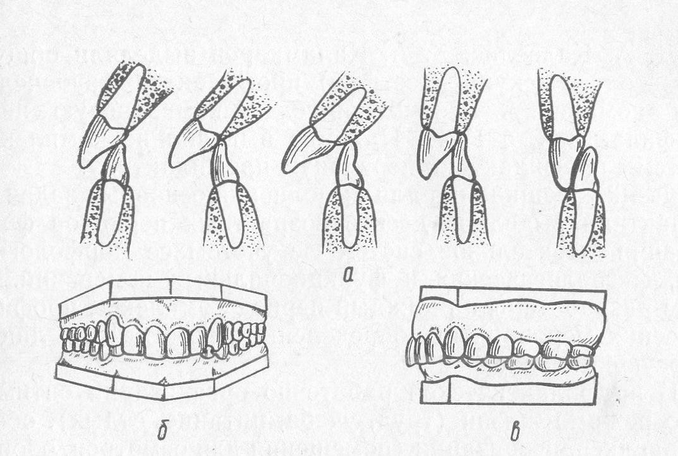

Приложение 2

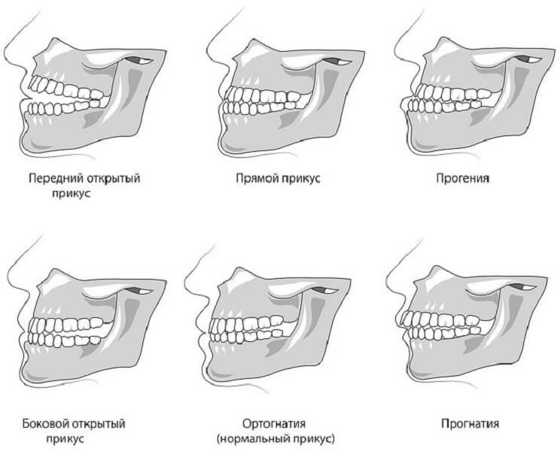

37

Приложение 3

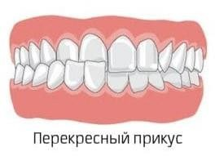

Приложение 4

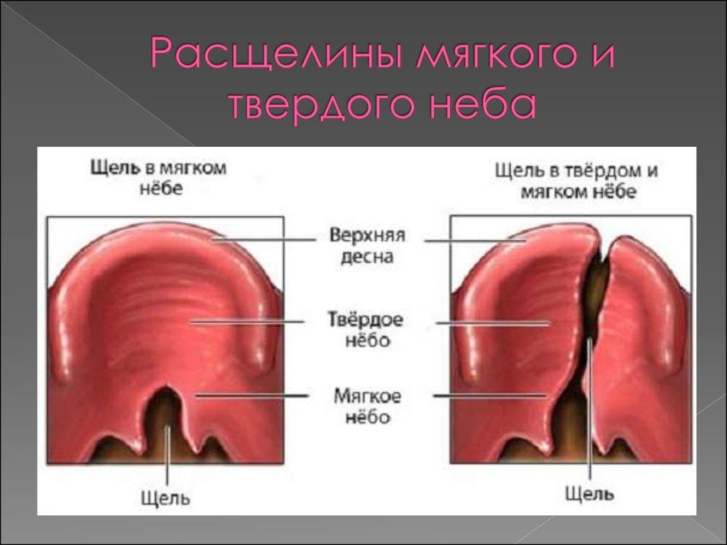

Приложение 5

